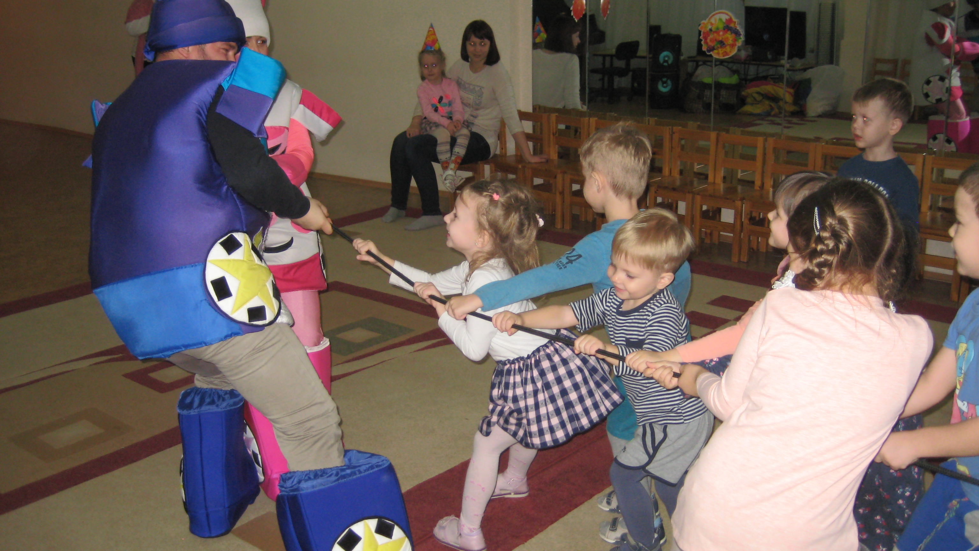  В XXI веке родителям зачастую не хватает времени на общение с детьми. И постепенно эта проблема все больше нарастает. Взрослея, ребенок все больше отдаляется от родителей. Этому способствует сумасшедший темп современной жизни, смена приоритетов в сторону карьеры, работы или просто постоянно зарабатывать деньги. Родители и дети постепенно утрачивают способность находить общий язык. Не нужно далеко уезжать, чтобы устроить тимбилдинг с маленьким ребенком. Любая совместная игра может стать способом построения команды. Для эффективного взаимодействия в команде ребенок должен учиться исполнять ваши просьбы. В игре это сделать легче всего! |  |  | Все родители желают видеть своего ребенка здоровым, сильным, физически развитым, и большинство прекрасно понимает, что для нормального роста, развития и крепкого здоровья необходимо движение. Поддержать у детей положительное отношение к активному образу жизни, а в дальнейшем желание сохранять и укреплять свое здоровье – важные составляющие воспитания в семье. Мы уверены, что организация совместных физкультурных развлечений поможет родителям лучше видеть и понимать интересы и потребности детей, искать и осваивать новые для себя методы оздоровления детей и применять их в семейной практике.  МБ ДОУ ДС «Одуванчик»  г. Волгодонск  Материал подготовила воспитатель: Разливаева И.В |  |  | Детский Тимбилдинг.  - МБ ДОУ ДС «Одуванчик» г.Волгодонск гр.№11 «Дельфнчики»

Пора выйти за пределы традиционного мышления. Долой лозунг «Каждый сам за себя!», пришло время командных решений. Почувствовать плечо друга, поддержку команды, взаимодействие друг с другом поможет командная игра «Детский Тимбилдинг»  Итак, давайте разберемся, что же такое тимбилдинг и почему он так интересен для детей. Тимбилдинг — это возможность лучше узнать свой коллектив. Важно понимать, что тимбилдинг — стратегический инструмент формирования и укрепления команды, а не просто отдых на природе с интересными конкурсами. |  |  | Детям необходимо научиться понимать друг друга и выполнять сложные задачи сообща, рассчитывая на эффективность. Для того, чтобы команда заняла первые позиции , необходимо дружно и слаженно пройти все испытания." Детский тимбилдинг прекрасная альтернатива заурядному празднованию с клоунами. Детский тимбилдинг лучший вариант для празднования детского дня рождения. Нестандартные задания, требующие анализа ситуации и возможность быть таким нужным и полезным понравится всем без исключения. Эта программа подвижна и эмоциональна, она развивает у детей умение работать в команде и волю к победе. В ней с одинаковым интересом участвуют девчонки, мальчишки, а так же их родители .  Получите нужный результат  Можно легко изменить вид этого буклета с помощью коллекций "Темы", "Цвета" и "Шрифты" на вкладке "Дизайн".  У вас есть фирменные цвета или шрифты?  Никаких проблем! Просто добавьте их в коллекции "Темы", "Цвета" и "Шрифты". |  |  | 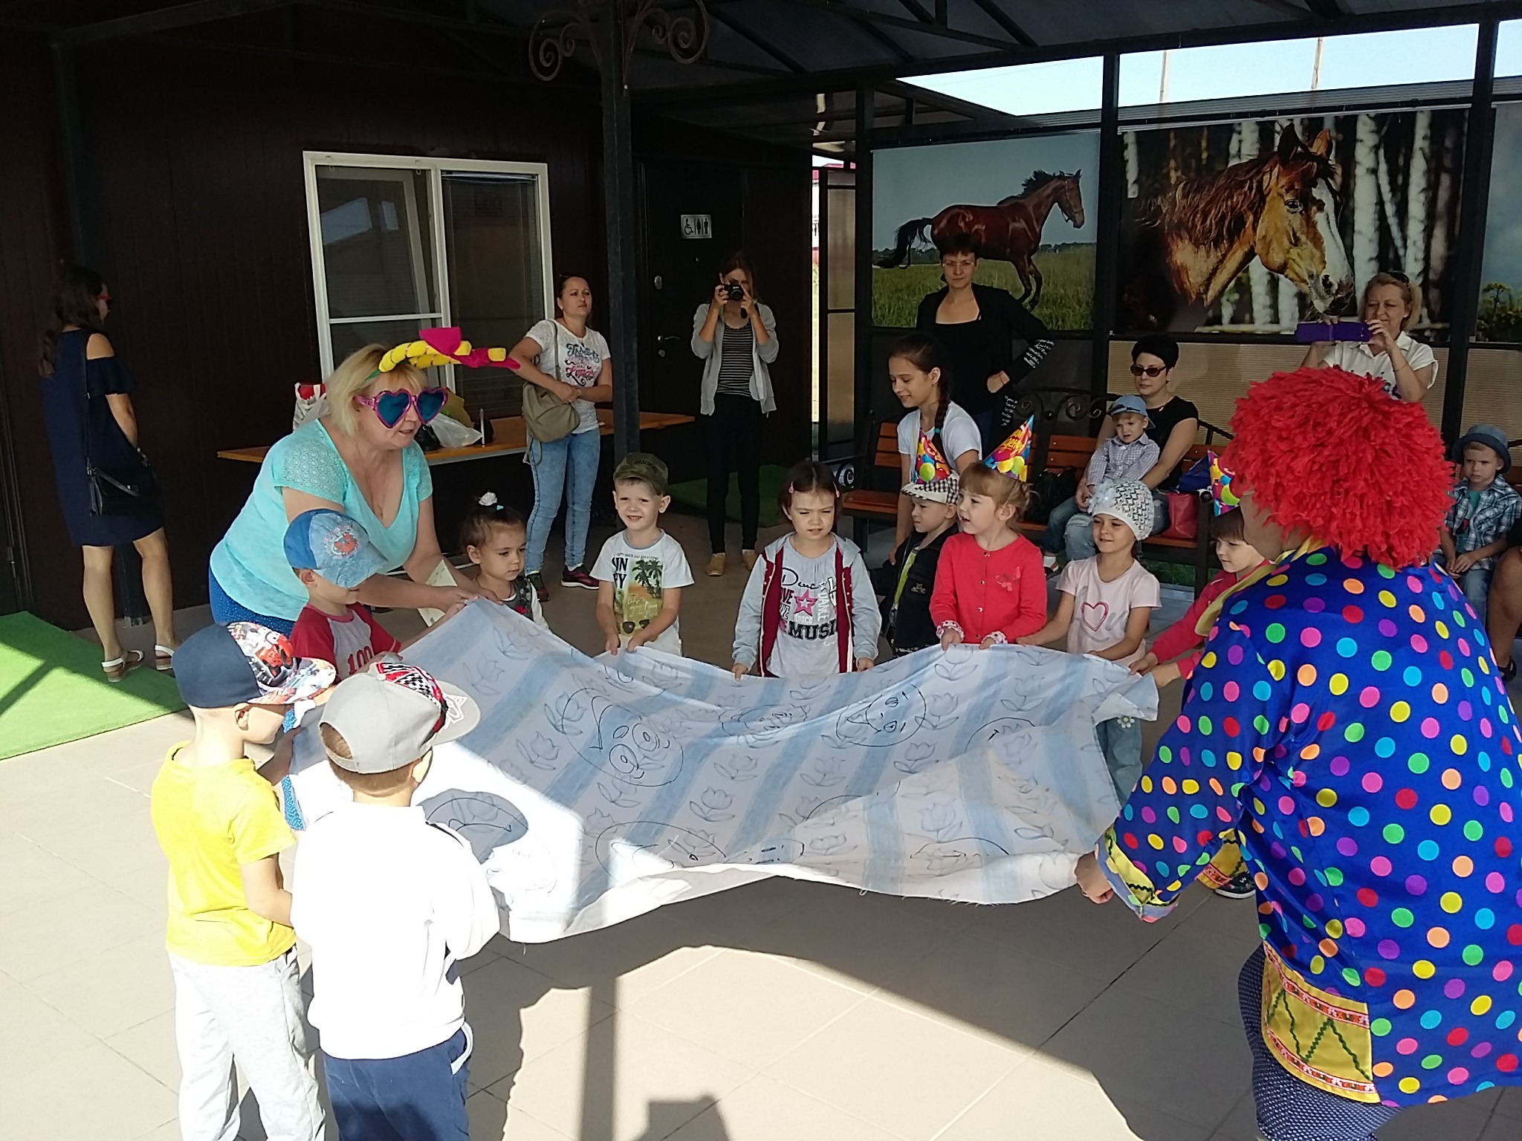  С помощью тимбилдинга ребенок сможет избежать серьезных трудностей в общении и даст надежный фундамент для успешной реализации себя в будущем. детский тимбилдинг - это активный отдых, игра способствующее развитию способности чувствовать себя уверенным звеном одной команды. С помощью модулирования ситуации все члены одной команды нарабатывают полезные навыки для совместного достижения цели, обретают удовлетворение от активного обмена эмоциями. Ребенок в процессе игры становится увереннее и самое главное, он на практике с дошкольного возраста осваивает и учится владеть в совершенстве искусством общения.

